Муниципальное дошкольное образовательное учреждение детский сад №28 общеразвивающего вида

Консультация для родителей:

Составила воспитатель: Колотова Е. И.

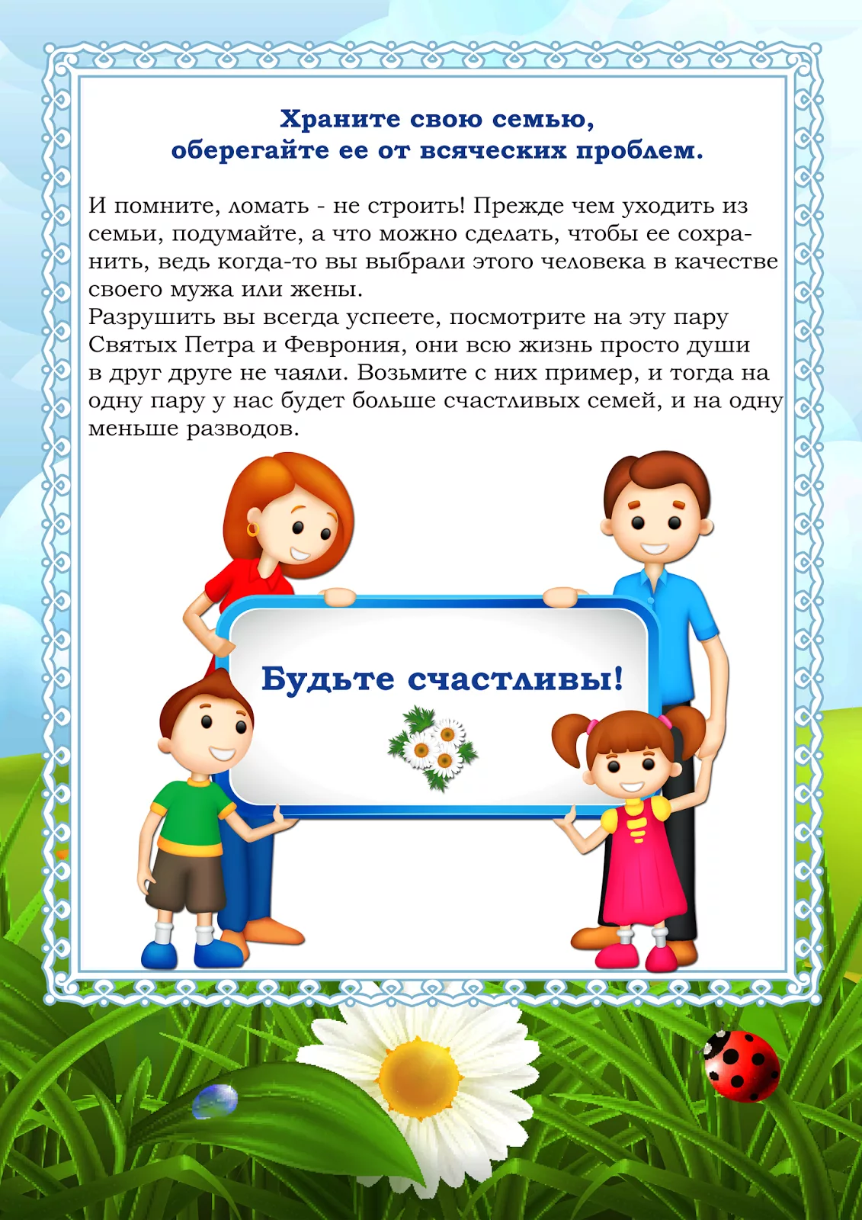**8 июля – День Семьи, Любви и Верности.**

**Любите! И цените счастье!**

**Оно рождается в семье!**

8 июля вся Россия отмечает День семьи, любви и верности, символом которого является – ромашка. Символично, что впервые он отмечался в 2008 году, который был объявлен годом семьи. Немало людей знают имена Петра и Февронии, благодаря которым появился этот почитаемый всеми влюбленными России православный праздник. Их история напоминает добрую сказку о любви – большой и чистой. Они служат примером для всех влюбленных, ведь жили супруги в горе и радости, богатстве и бедности, и их никто не смог разлучить….Этот праздник учрежден по инициативе депутатов Государственной Думы РФ, которая была поддержана всеми традиционными религиозными организациями России — ведь идея празднования Дня семьи, любви и верности не имеет конфессиональных границ.

В каждой религии есть примеры семейной верности и любви.Идея праздника возникла несколько лет назад у жителей города Мурома (Владимирской области), где покоятся мощи святых супругов Петра и Февронии, покровителей христианского брака, чья память совершается 8 июля.В жизни Петра и Февронии воплощаются черты, которые традиционные религии России всегда связывали с идеалом супружества, а именно: благочестие, взаимная любовь и верность, совершение дел милосердия и попечение о различных нуждах своих сограждан.Семья — это не просто сообщество людей, живущих в одном доме. Это теплые отношения, любовь, взаимовыручка и поддержка друг друга.По уровню благополучия семьи можно судить о развитии общества и даже государства.

Поскольку семья является первой социальной группой, в которую попадает человек, то именно здесь он формируется как личность. Поэтому очень важно всецело поддерживать не только благополучие уже имеющихся семей, но и создание новых.У нового семейного праздника уже есть памятная медаль «За любовь и верность», которая вручается 8 июля, и очень нежный символ — ромашка, ведь этот полевой цветок издревле считался на Руси символом любви.И с каждым годом День семьи, любви и верности становится все более популярным в нашей стране. Во многих городах силами местных властей и общественных организаций проводятся различные праздничные и торжественные мероприятия — поздравительные концерты, различные выставки, чествование многодетных семей, супругов, проживших вместе более 25 лет, благотворительные акции и др. Кстати, у молодежи есть поверье, что брак, заключенный в этот день, будет долгим и счастливым.

Но семья — это еще и очень важная социальная единица, которая находится под охраной закона. В Статье 38 Конституции РФ четко изложено, что:

1. Материнство и детство, семья находятся под защитой государства.

2. Забота о детях, их воспитание — равное право и обязанность родителей.

3. Трудоспособные дети, достигшие 18 лет, должны заботиться о нетрудоспособных родителях.

Что такое «семейная игра» и что она дает?

Расшифровать это словосочетание совсем несложно – это игра, в которую можно играть всей семьей. Само понятие «семейной игры» может включать в себя множество всевозможных забав из самых разных областей: это и настольные игры, и активные игры, и игры на природе, и различные викторины и конкурсы. Здесь нет каких-либо ограничений – главное, чтобы вашей семье это нравилось, и все игроки были довольны.

Когда играть в семейные игры? Да когда угодно:

·        на праздниках – днях рождения, 8 марта, Новый год и т.д. В такие даты обычно в доме бывает много народу, и играть будет очень весело;

·        на выходных, или просто после ужина в будний день – в любой семье, где есть родители и дети, такой досуг никого не оставит равнодушным. Даже если вас пока только двое или трое – главное, что вы вместе, любите друг друга и хотите делиться позитивом.

Плюсов подобного времяпрепровождения множество: активное общение с родными; сближение членов семьи; улучшение взаимопонимания между поколениями (родители и дети, бабушки-дедушки и внуки); позитивные эмоции и заряд бодрости на весь день.

Также обязательно следует учитывать возраст детей в семье. Обычно детки с трех лет уже с удовольствием примут участие в настольных играх, а к подвижным забавам можно подключить крох и помладше – главное, чтобы никто излишне не устал и не остался в обиде.

В остальных случаях – вам и карты в руки! Учтите интересы и особенности каждого члена семьи, подберите подходящую игру – и творите хорошие эмоции! Ах, вы не знаете, что любит ваш дедушка или племянница? Так, может, пришло время их спросить об этом? К тому же, если игра сама по себе интересная и захватывающая, будьте уверены, что все включатся быстро. так, зачем и когда играть, мы разобрали. Осталось теперь поговорить о самих играх, на конкретных примерах. Для удобства поиска разделим все семейные игры на несколько групп: настольные и застольные игры; творческие игры; подвижные игры, игры на природе.

«Любите свою семью, проводите время вместе и будьте счастливы!